**Лабораторна робота № 1. Розгортання Ubuntu на Windows 10, використовуючи WSL. Розгортання проекту у віртуальному середовищі**

**Мета роботи**: Метою лабораторної роботи є отримання практичних навичок з розгортання проекту у віртуальному середовищі, використовуючи технології WSL / Docker.

**Завдання до виконання**

• Встановити WSL, використовуючи PowerShell / CMD команду: wsl –install

• Налаштувати:

• Встановити WSL 2 як налаштування за замовченням: wsl.exe --set-default-version 2

• Встановити Docker Desktop: <https://www.docker.com/>

• Скачати https://aka.ms/wslubuntu2204 (офіційна версія з сайту МС) та покласти файл у папку WSL/Ubuntu у корені диска, ІНШОГО НІЖ СИСТЕМНИЙ.

• Перейменуйте завантажений файл у “Ubuntu.zip”

• Розпакуйте zip до папки “Ubuntu”

• Перейдіть до папки Ubuntu, а потім запустіть .\Ubuntu2204.exe. Це займе час, щоб встановити дистрибутив, після встановлення буде запропоновано ввести ім’я користувача та пароль. Після встановлення імені користувача та пароля ви будете перенаправлені до Ubuntu 22.04

• Щоб повернутися до Windows, просто введіть exit, щоб завершити сеанс в Ubuntu. На цьому етапі дистрибутив Ubuntu успішно встановлено.

• Виведіть всі WSL дистрибутиви у PowerShell / CMD: wsl -l -v

• Встановити дистрибутив Ubuntu за умовчанням. Цілком можливо, що до Ubuntu встановлено кілька дистрибутивів. Щоб встановити Ubuntu як дистрибутив за замовчуванням, запустіть wsl -s Ім’яДистрибутиву_зі_списку_вище

• У Docker Desktop у налаштуваннях встановити:

• Reboot.

• у PowerShell / CMD: bash

• Welcome to your local Linux distro! )))

• У bash: docker –version • exit

• Після встановлення системи, розгорніть та сконфігуруйте MySQL у Ubuntu WSL: <https://www.digitalocean.com/community/tutorials/how-to-install-mysql-on-ubuntu-22-04>

• Налаштуйте доступ до WSL у VS Code: <https://code.visualstudio.com/docs/remote/wsl-tutorial>

• Створіть папку у віртуальному середовищі та відкрийте її у якості проекту з VS Code on Win 10

• Підключіться до своєї бази з проекту на WSL та виведіть результат простого SQL запиту типу: SELECT * FROM table…

• Зробіть звіт про виконання завдання зі скріншотами. На захисті демонструєте розгорнуте середовище, разом запускаємо запит к БД.

**Хід виконання**

Зайшла у панель керування та налаштувала компоненти Windows для роботи із віртуальним середовищем:  
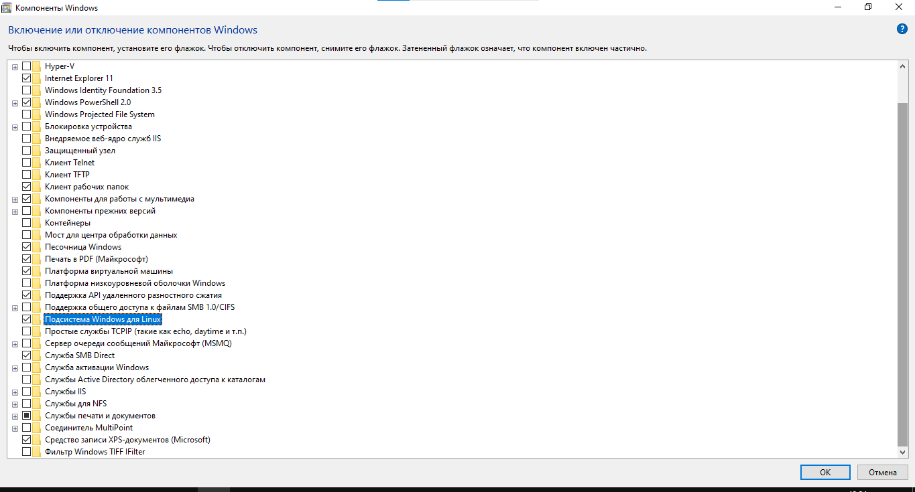

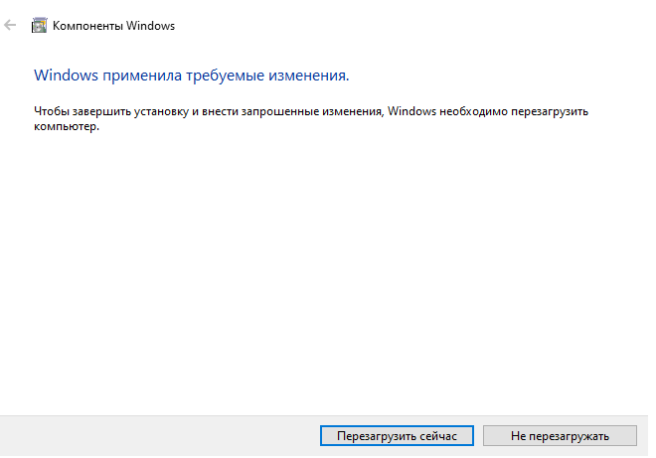

Увімкнула wsl:

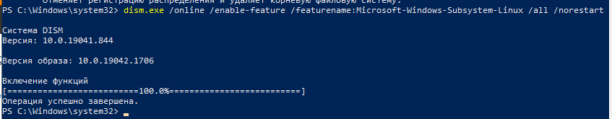

Встановила wsl 2 за замовчуванням:



Завантажила Docker з офіційного сайту:

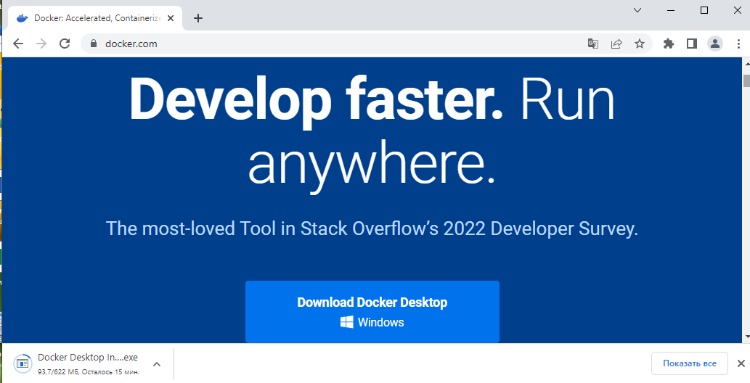

Інсталювала Docker:

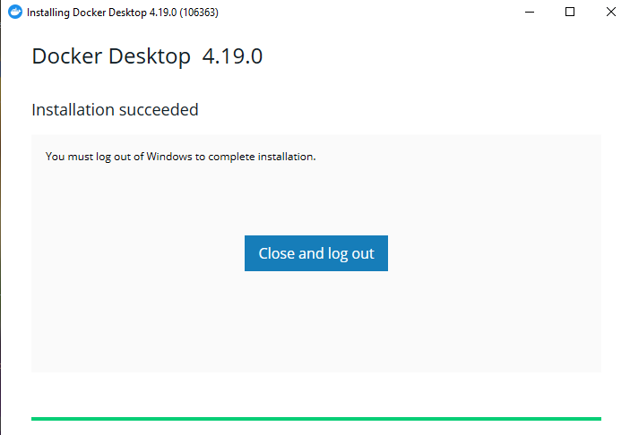

Завантажила дистрибутив Ubuntu: 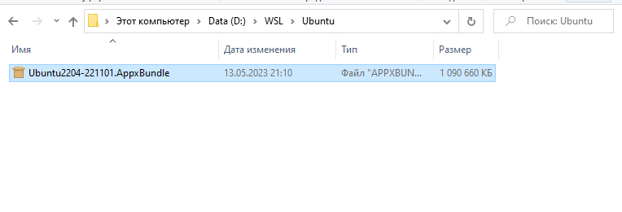

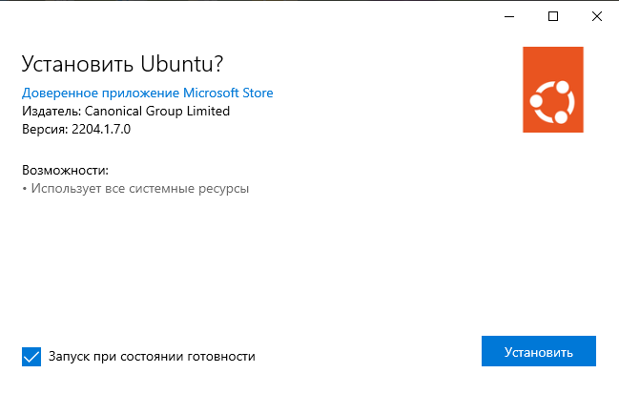

Інсталювала Ubuntu та створила нового користувача:

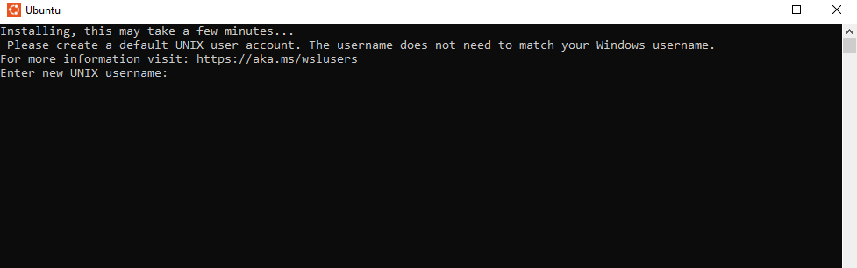

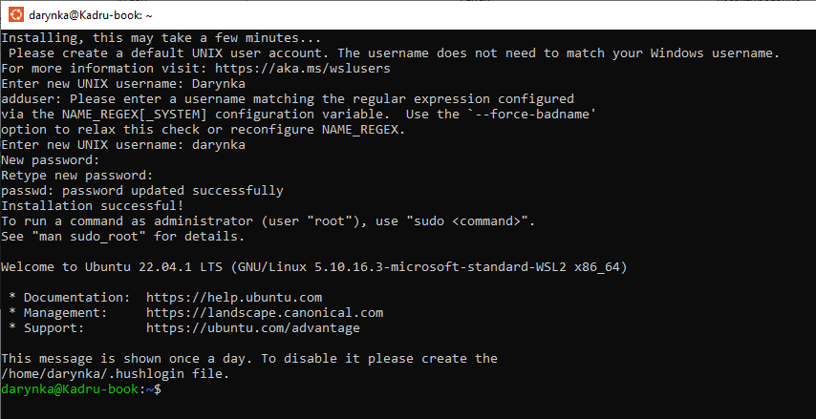

Вивела усі дистрибутиви WSL:

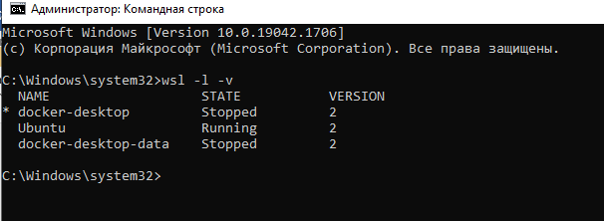

Обрала дистрибутив та встановила його за замовчуванням:

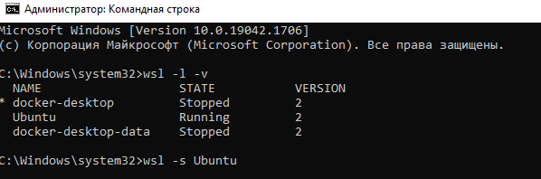

Після обрання дистрибутиву за замовчуванням налаштувала WSL для Docker:

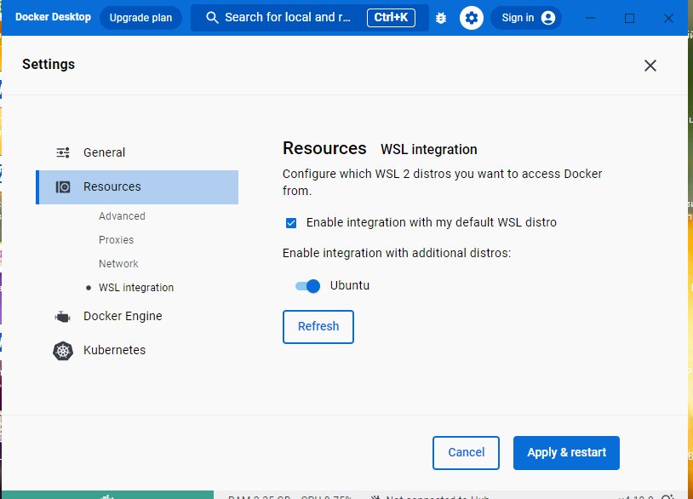

Перезавантажила та отримала:

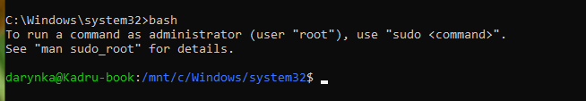

Версія Docker:

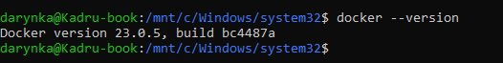

Конфігурація mysql у wsl:

Завантажила пакет mysql:

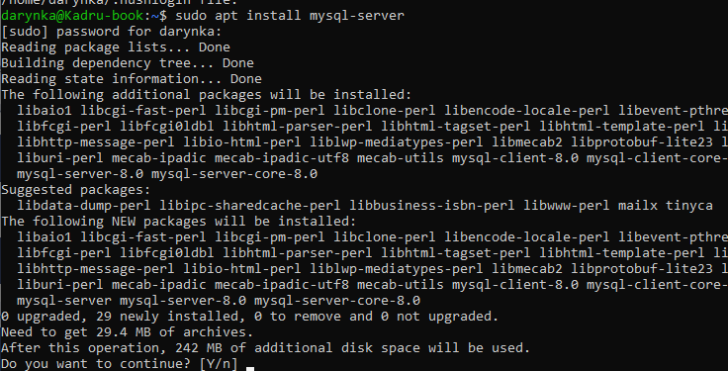

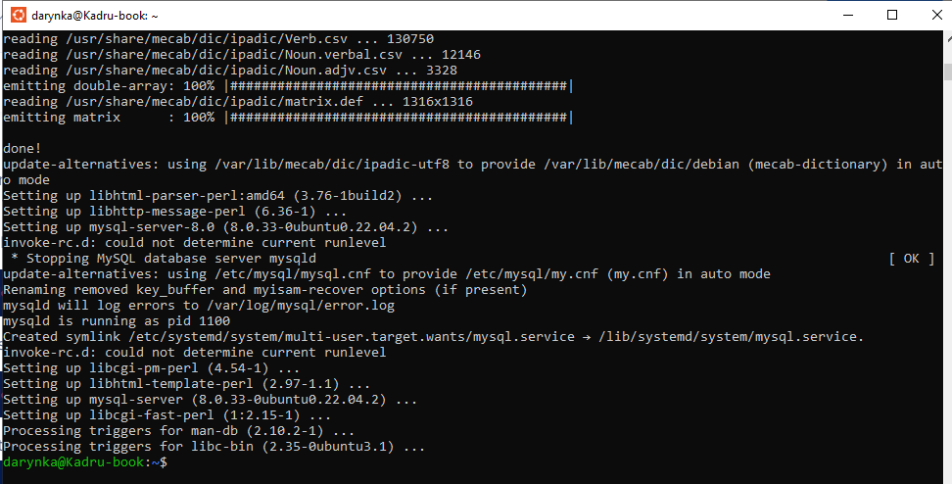

Інсталювала цей пакет:

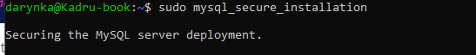

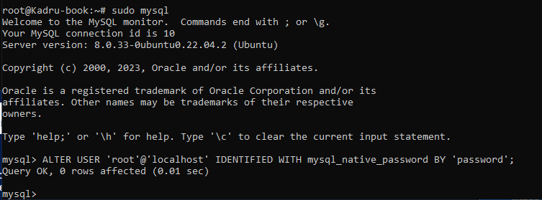

Налаштувала mysql:

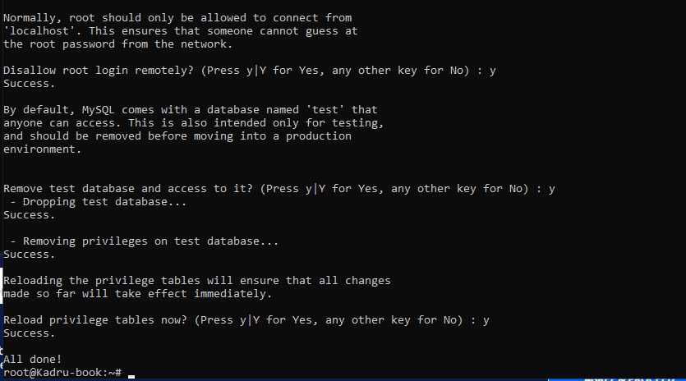

Встановила пароль на роздала дозволи користувачу:

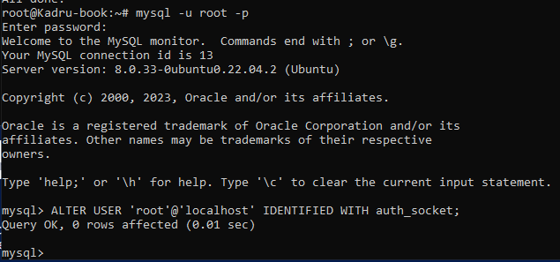

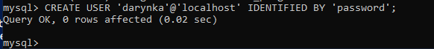



Далі встановила розширення VS Code для WSL та увімкнула його:



Створила папку у віртуальному середовищі та відкрила її:

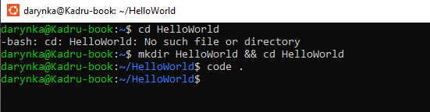

Підключилася до бази даних на WSL:

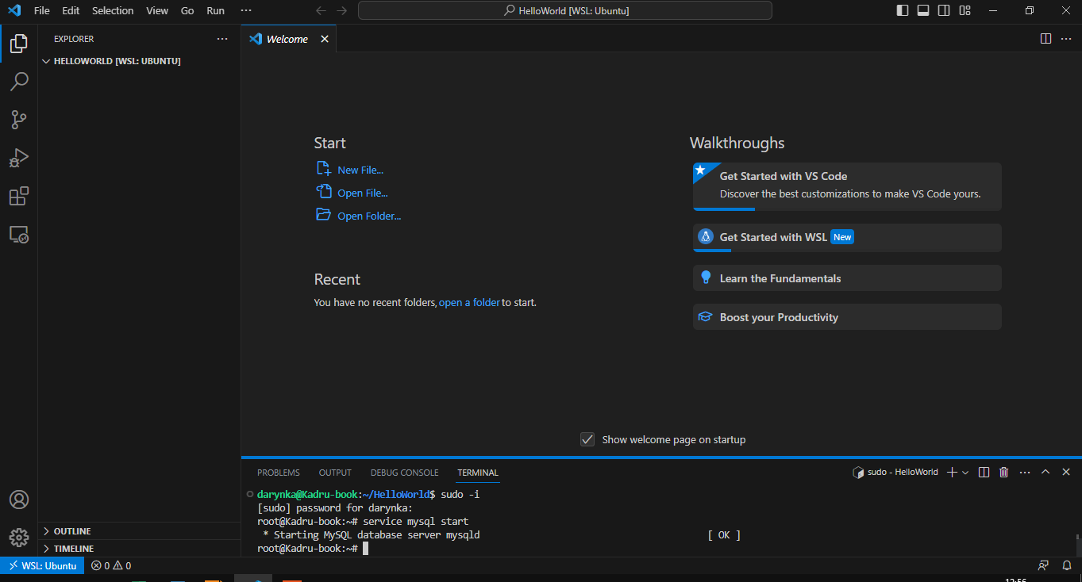

Виконала наступні запити:

